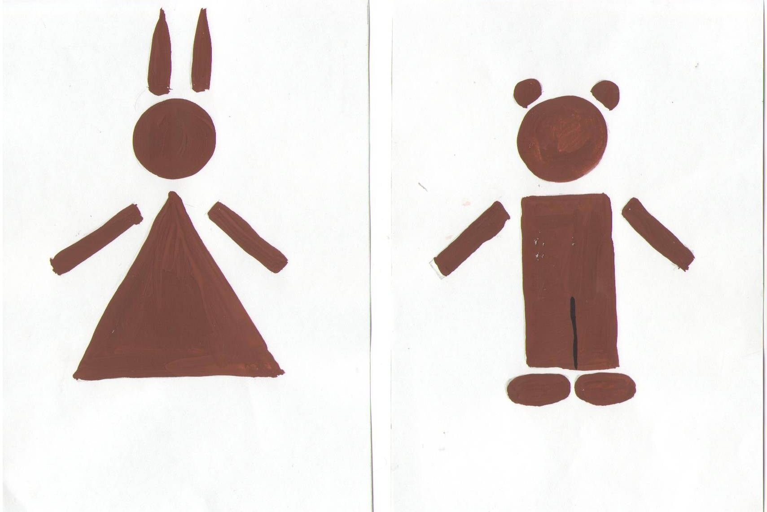
Схема лепки зайца
Схема лепки медведя
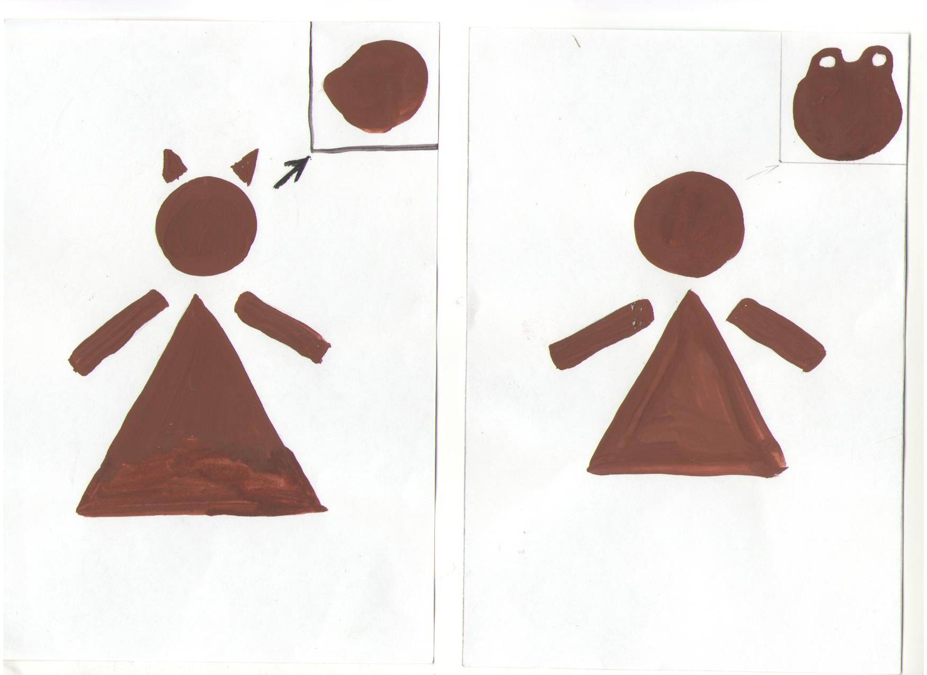
Схема лепки лисы
Схема лепки лягушки

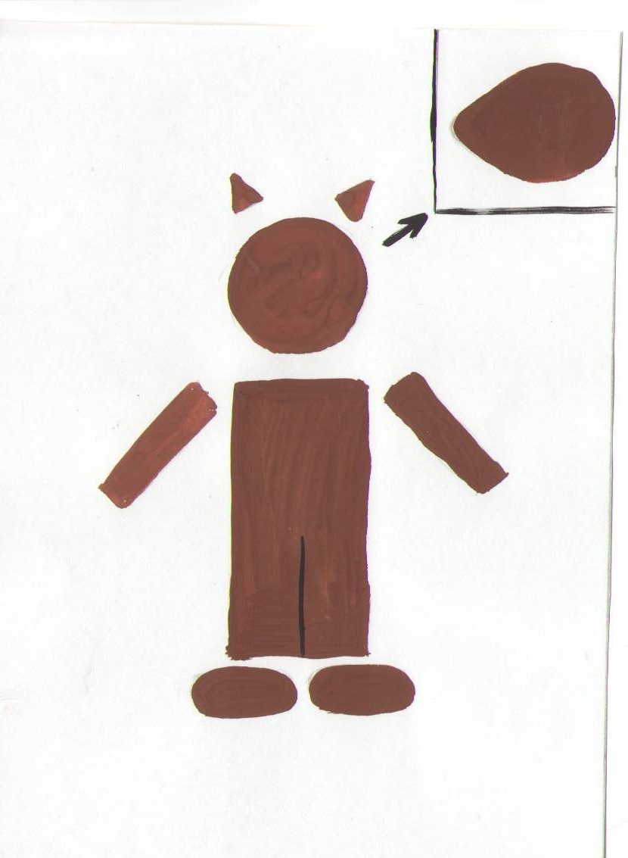
Схема лепки медведя

